DESAIN TATA LETAK SIRKUIT TERPADU
IRISAN PENCOCOK STEREO (STEREO MATCHER SLICE) BERBASIS TANDA TANGAN CENSUS DAN SEMI-GLOBAL MATCHING UNTUK KAMERA KEDALAMAN: stereo_slice_chip

Uraian Desain Tata Letak Sirkuit Terpadu
Desain tata letak sirkuit terpadu ini adalah stereo_slice_chip, yaitu satu irisan (slice) dari mesin pencocok stereo yang dapat dirangkai. Satu irisan menghitung 16 disparitas berurutan untuk setiap piksel dengan metode pencocokan tanda tangan census dan semi-global matching (SGM) satu arah. Beberapa irisan identik yang dirangkai di belakang satu hub berperilaku persis seperti satu pencocok dengan 16 × N disparitas, sehingga rentang kedalaman yang dapat diukur bertambah dengan menambah chip, tanpa mengubah desain.
Sirkuit terpadu ini dirancang untuk sistem kamera kedalaman stereo yang telah berjalan pada papan EBAZ4205 (Zynq XC7Z010): dua kamera OV2640, ujung depan pengolahan citra di FPGA, dan keluaran ke komputer sebagai kamera USB. Rantai irisan yang sama telah berjalan di FPGA, dan hasilnya identik bit demi bit dengan model perangkat lunak (29.600 piksel per gambar, simulasi rantai penuh tb_depth_mini). Desain tata letak ini memindahkan irisan tersebut ke silikon sebagai chip mandiri dengan cincin pad untuk wire bonding ke paket QFN-32.
Desain menggunakan teknologi SkyWater sky130A (130 nm, tegangan inti 1,8 V, tegangan IO 3,3 V) dengan pustaka sel standar sky130_fd_sc_hd dan sel IO sky130_ef_io. Die berukuran 1.151 × 1.151 µm (1,3248 mm²), dengan 32 pad: 26 pad sinyal dan 6 pad suplai.
Kedudukan dalam Sistem dan Jalur Data
Jalur data dari kamera sampai keluaran kedalaman (Gambar 1) terbagi antara FPGA dan chip:
- Pengambilan (cam_capture, 200 MHz): setiap pin DVP kamera dicuplik 200 MHz; byte RGB565 diambil selama HREF tinggi, dan awal frame dicatat untuk menyelaraskan kedua kamera (genlock).
- Luma dan binning (luma_tap, luma_bin2): Y = (77R + 150G + 29B) >> 8, lalu rata-rata 2 × 2 menjadi citra 200 × 148 piksel per kamera.
- Line memory buffer (rect_linebuf): setiap kamera memiliki cincin 16 baris terakhir di block RAM dua-clock (tulis 200 MHz, baca 25 MHz). Jumlah baris yang sudah lengkap dikirim ke domain 25 MHz dalam kode Gray, sehingga penjadwal hanya memulai baris keluaran bila semua baris sumber yang dibutuhkan rektifikasi sudah tersedia di kedua cincin.
- Rektifikasi (rectify): koordinat sumber dalam 1/16 piksel dari tabel simpul setiap 16 piksel, interpolasi bilinear; setelahnya titik yang sama di dunia berada pada baris yang sama di kedua citra.
- Census (census): penghalusan 3 × 3, lalu jendela 9 baris × 17 kolom dengan tetangga setiap 2 piksel, menghasilkan tanda tangan 44 bit (satu bit per tetangga: 1 bila tetangga lebih gelap dari pusat) dan satu bit valid.
- FIFO dan hub (chain_hub): satu baris tanda tangan ditampung di FIFO 256 entri; untuk setiap piksel hub mengirim bingkai bus turun 7 bit per clock ke semua irisan, termasuk tanda tangan kanan yang ditunda sesuai jendela tiap irisan, dan menerima hasil dari irisan teratas untuk uji kiri-kanan.
- Rantai irisan (chip ini): menghitung biaya, agregasi SGM, pemenang, runner-up, dan offset sub-piksel, lalu meneruskan catatan melalui rantai naik ke irisan di atasnya.
Pembagian ini menentukan pengelolaan memori: chip sama sekali tidak menyimpan citra maupun baris citra. Seluruh line memory berada di FPGA (cincin 16 baris per kamera), dan hub yang menunda tanda tangan kanan untuk jendela disparitas setiap irisan. Di dalam chip hanya terdapat larik kecil 16 entri yang disusun dari flip-flop, yaitu tanda tangan kanan yang sedang dicocokkan, riwayat biaya, biaya jalur, dan catatan pemenang. Dengan demikian luas chip ditentukan oleh logika pencocokan, bukan oleh memori, dan seluruh rancangan bekerja pada satu domain clock 25 MHz.
Modul dan Submodul
Irisan (rtl/mini/mini_slice.v) terdiri atas lima blok. Setiap blok adalah modul tersendiri yang dikeraskan menjadi satu makro persegi panjang (Gambar 2 dan Gambar 3). Bilangan di bawah ini berasal dari laporan sintesis Yosys 0.46 (sel, flip-flop, integrated clock gate) dan dari metrik OpenLane 2.3.10 setelah routing.
slice_ctrl (penerima down-link dan kendali). Mencuplik bus turun 7 bit dan bit sinkron frame pada tepi naik clock, mengurai bingkai per slot piksel (kepala, nilai balik piksel sebelumnya gmin dan kstar, biaya tepi jendela, tanda tangan kiri, dan tanda tangan kanan untuk irisan ini), menyimpan pengaturan P1, P2, ambang keunikan, dan jumlah irisan N dari bingkai pengaturan, lalu membangkitkan pencacah slot, sinyal load, scan (16 clock, satu disparitas per clock), indeks j, dan bendera piksel. Saat belum ada bingkai piksel, setiap irisan menampilkan nilai irisan di bawahnya ditambah satu, sehingga rantai menomori dirinya sendiri. Sintesis: 549 sel, 174 flip-flop, 10 clock gate.
slice_cost (biaya Hamming). Menyimpan 16 tanda tangan kanan terakhir (rs[j] adalah kandidat disparitas awal jendela + j, 16 × 44 bit) beserta bit validnya, menghitung jarak Hamming tanda tangan kiri terhadap rs[j] (XOR 44 bit lalu penjumlahan bit, Gambar 9), dan merata-ratakan biaya atas tiga piksel berurutan pada baris yang sama (riwayat 16 × 12 bit). Biaya 6 bit dikirim ke slice_path. Blok ini adalah blok terbesar: 1.984 sel, 957 flip-flop, 17 clock gate.
slice_path (biaya jalur SGM). Menghitung biaya jalur kiri-ke-kanan L(x, d) = C(x, d) + min(L(x−1, d), L(x−1, d±1) + P1, gmin + P2) − gmin, dibatasi 127, dengan nilai tepi jendela yang datang dari irisan tetangga. Blok ini juga mencari biaya jalur terkecil, jumlah terkecil beserta indeksnya, serta biaya di kedua ujung jendela untuk irisan di atas dan di bawahnya. Sintesis: 642 sel, 138 flip-flop, 18 clock gate.
slice_pick (pemenang dan runner-up). Untuk piksel sebelumnya mencatat runner-up di luar pemenang ±1 dan jumlah di samping pemenang (untuk interpolasi sub-piksel), serta memelihara rantai pemenang berjalan citra kanan yang bergeser satu disparitas per piksel (untuk uji kiri-kanan di hub). Sintesis: 759 sel, 279 flip-flop, 16 clock gate.
slice_up (rantai naik dan sub-piksel). Menggabungkan nilai irisan ke catatan rantai naik (satu clock per irisan), menyimpan catatan dari irisan di bawahnya, dan pada irisan teratas menyelesaikan piksel sebelumnya: uji keunikan (runner-up − terbaik) × 16 ≥ runner-up × ambang, serta offset sub-piksel melalui parabola lewat dua tetangga pemenang dengan resolusi 1/16 piksel. Keluaran uo diregister pada tepi turun clock. Sintesis: 1.077 sel, 102 flip-flop, 9 clock gate.
Logika di tingkat atas. Synchroniser reset dua flip-flop dari pad rst_n, pohon clock (12 buffer clkbuf_16 dan 1 inverter), 71 buffer hold pada kawat antarmakro, 27 sel tie untuk sinyal kendali pad, serta 21.363 sel fill, decap, dan tap yang menutup baris sel.
Cincin pad. 26 pad gpiov2 (8 ui_in, 8 uio_in, 8 uo_out, clk, rst_n), 6 pad suplai (dua VCCD, dua VSSD, VDDIO, VSSIO), 4 sel pojok, 113 sel pengisi cincin, satu slice penghubung PDK yang mengikat VCCHIB ke VCCD dan VSWITCH ke VDDIO, serta dua jumper met3 yang mengikat VDDA ke VDDIO dan VSSA ke VSSIO. Masukan dicuplik pada tepi naik dan keluaran berubah pada tepi turun, sehingga setiap sambungan antarchip memiliki setengah periode clock, berapa pun panjang kawatnya.
Makro | Fungsi | Ukuran (µm) | Sel | FF | ICG | Luas sintesis (µm²) | Isi (%)
slice_ctrl | penerima down-link, register pengaturan, pencacah slot dan bendera | 86,02 × 182,24 | 549 | 174 | 10 | 6.287,3 | 67,2
slice_cost | riwayat 16 tanda tangan kanan, biaya Hamming, rata-rata tiga piksel | 218,50 × 388,96 | 1.984 | 957 | 17 | 27.179,8 | 52,0
slice_path | biaya jalur SGM kiri-ke-kanan, minimum, jumlah terkecil | 86,02 × 190,40 | 642 | 138 | 18 | 6.538,8 | 69,8
slice_pick | runner-up, jumlah di samping pemenang, pemenang berjalan citra kanan | 114,08 × 193,12 | 759 | 279 | 16 | 8.784,7 | 61,9
slice_up | rantai naik, offset sub-piksel, uji keunikan, register keluaran | 113,62 × 179,52 | 1.077 | 102 | 9 | 8.211,6 | 66,4
Total |  |  | 5.011 | 1.650 | 70 | 57.002,2

Fungsi, Kebaruan, dan Keunikan Tata Letak
Strategi tata letak disusun dari skrip fisik proyek (asic/chip/plan.py, pins.py, flow.py, padring.py) dan diverifikasi dengan laporan OpenROAD, OpenSTA, KLayout, Magic, dan netgen. Ciri yang membedakannya adalah sebagai berikut.
Satu modul, satu makro persegi panjang. Setiap blok fungsional dikeraskan sebagai makro sendiri dengan ukuran yang dihitung dari luas sintesisnya (luas × 1,25 cadangan untuk buffer dan pohon clock, dibagi target isi 50 %; 40 % untuk slice_cost). Susunan kolom cost | path di atas ctrl | up di atas pick dipilih oleh pencarian yang menilai panjang kawat antarmakro, jarak ke pad, dan kedekatan bentuk blok ke persegi. Hasilnya, batas setiap fungsi terlihat jelas pada layout (Gambar 4 dan Gambar 6), dan setiap makro dapat diperiksa (DRC, LVS, STA) secara terpisah.
Posisi pin yang direncanakan dari konektivitas. Posisi setiap pin makro dihitung sebelum hardening dari sambungan chip bit demi bit: pin yang tersambung ke makro tetangga diletakkan berhadapan dalam urutan yang sama, sehingga setiap sambungan menjadi kawat lurus melintasi kanal antarmakro (Gambar 5). Rencana ini diberikan ke OpenLane sebagai DEF template. Panjang kawat rencana (half-perimeter) antarmakro dan pad turun dari 40,4 mm menjadi 17,7 mm; kawat hasil routing tingkat atas turun dari 166 mm menjadi 80,2 mm; dan slack setup pada corner lambat naik dari +0,39 ns menjadi +2,24 ns.
Pengurangan logika dengan fungsi yang sama. Clock gating otomatis (70 integrated clock gate menggantikan multiplexer per bit) dan pembagian pendek untuk offset sub-piksel menggantikan 17 pembanding. Kesamaan fungsi diperiksa secara menyeluruh untuk 2.097.152 kombinasi masukan, dan simulasi rantai penuh tetap identik dengan acuan. Luas sel standar turun 21,5 % dari 72.613 µm² menjadi 57.002 µm².
Aturan cincin pad dari analisis DRC. Jarak antar pad gpio minimal 7 µm (deep n-well pad menonjol 0,3 µm dan jarak deep n-well minimal 6,3 µm), ruang 12 µm di kiri setiap pad clamp 1,8 V (overlay-nya menjorok 11,3 µm), dan core dimulai 40 µm dari pad sehingga logam met1 pad clamp dan cincin daya core tidak saling menyentuh. Dengan aturan ini DRC KLayout pada core dan cincin pad bernilai nol.
Distribusi daya. Cincin daya core VCCD/VSSD pada met4 dan met5 (lebar 10 µm, jarak 3 µm), strap met4 tegak dan met5 mendatar setiap 60 µm, rail met1 pada setiap baris sel, dan PDN makro berupa strap met4 setiap 40 µm yang disambung ke strap met5 tingkat atas. Pad VCCD dan VSSD disambung ke cincin dengan strap met3 dan via bertumpuk via3/via4 yang diletakkan di dalam cincin, jauh dari pad. Setiap bus cincin pad memiliki sumber: VDDIO_Q dan VSSIO_Q di dalam pad VDDIO/VSSIO, VCCHIB dan VSWITCH melalui slice penghubung PDK, serta VDDA dan VSSA melalui jumper met3 yang meniru pola slice PDK.
Pemanfaatan area (faktual). Isi sel pada makro 52,0 % sampai 69,8 % (Tabel di atas). Luas instance sel standar seluruh makro 83.130 µm², yaitu 43,8 % dari blok makro (458,14 × 414,00 µm (0,1897 mm²)), 20,6 % dari area di dalam cincin pad (635,07 × 635,07 µm (0,4033 mm²)), dan 6,3 % dari die. Die ditentukan oleh 32 pad (sisi yang memuat 8 pad gpio dengan jarak 7 µm dan 2 sel pojok), bukan oleh logika, sehingga isi makro dapat dibuat longgar untuk routing yang bersih tanpa menambah luas die.
Unsur-unsur yang berasal dari PDK sky130 terbuka (sel standar dan sel IO) tidak diklaim sebagai kreasi. Yang dimohonkan perlindungan adalah peletakan tiga dimensi keseluruhan: susunan dan bentuk kelima makro, penempatan dan interkoneksi sel di dalamnya, rencana pin, cincin pad dengan aturan jaraknya, distribusi daya, serta interkoneksi tingkat atas (UU No. 32 Tahun 2000 Pasal 1 angka 2 dan Pasal 2).
Spesifikasi
Parameter | Nilai | Sumber
Ukuran layout (die) | 1.151 × 1.151 µm = 1,3248 mm² | plan.json, DEF chip
Area di dalam cincin pad | 635,07 × 635,07 µm (0,4033 mm²) | padring.py
Blok makro | 458,14 × 414,00 µm (0,1897 mm²) | plan.json
Teknologi | SkyWater sky130A 130 nm; inti 1,8 V, IO 3,3 V; sky130_fd_sc_hd, sky130_ef_io | PDK
Paket | QFN-32 5 × 5 mm, pitch 0,5 mm; 26 sinyal + 6 suplai; kawat bond terpanjang 2.165 µm | bonding.md
Jumlah sel (sintesis) | 5.011 sel standar; 1.650 flip-flop; 70 integrated clock gate; 57.002 µm² | Yosys 0.46
Jumlah instance tingkat atas | 5 makro, 32 pad, 4 pojok, 113 pengisi cincin, 114 sel logika, 21.363 fill/decap/tap | DEF chip
Frekuensi kerja | 25 MHz (periode 40 ns), satu domain clock | chip.sdc
Slack setup / hold | tt +14,08 / +0,15 ns; ss +2,24 / +0,33 ns; ff +16,29 / +0,10 ns | OpenSTA + OpenRCX
Throughput | 1 disparitas per clock; 16 disparitas per irisan per slot piksel (31 clock untuk 1 irisan, 34 untuk 2 irisan) | RTL, README
Daya dinamis (estimasi) | 7,36 mW pada 25 MHz, corner tt (makro 7,27 mW + tingkat atas 0,09 mW) | OpenSTA, aktivitas bawaan
Daya bocor | ≈ 0,09 µW | OpenSTA
IR drop makro terburuk | 0,648 mV (0,036 % dari 1,8 V), slice_cost | OpenROAD PSM
Jumlah layer interkoneksi | 6 (li1, met1, met2, met3, met4, met5); makro sampai met4, tingkat atas met1–met5 | konfigurasi alur
Panjang kawat | makro 221,7 mm + tingkat atas 80,2 mm ≈ 301,9 mm; via tingkat atas 2.813 | OpenROAD
DRC | KLayout: core 0, cincin pad 0; Magic: 0 pada setiap makro | sky130A_mr.drc, Magic 8.3
LVS | chip: Circuits match uniquely; setiap makro: 0 kesalahan | netgen
Antena | 0 net melanggar pada kelima makro | OpenROAD

Ukuran Layout
Die berukuran 1.151 × 1.151 µm (1,3248 mm²). Di dalamnya terdapat cincin pad selebar 217,965 µm dari tepi die (20 µm seal ditambah tinggi pad 197,965 µm), ruang 40 µm, lalu area core 635,07 × 635,07 µm (0,4033 mm²) yang memuat blok makro 458,14 × 414,00 µm (0,1897 mm²) di tengahnya.
Teknologi
SkyWater sky130A (130 nm) dengan pustaka sel standar sky130_fd_sc_hd dan sel IO sky130_ef_io; tegangan inti VCCD 1,8 V dan tegangan IO VDDIO 3,3 V.
Konsumsi Daya / Power Consumption
Estimasi OpenSTA pada corner tt (25 °C, 1,8 V) dan 25 MHz adalah 7,36 mW: slice_cost 4,47 mW, slice_up 1,34 mW, slice_path 0,84 mW, slice_ctrl 0,36 mW, slice_pick 0,26 mW, dan pohon clock tingkat atas 0,09 mW. Estimasi ini bersifat vectorless (aktivitas masukan bawaan dirambatkan ke seluruh rangkaian), sehingga merupakan perkiraan batas atas yang wajar, bukan hasil pengukuran. Nilai yang lebih tepat memerlukan aktivitas dari simulasi tingkat gerbang (VCD/SAIF). Daya bocor sekitar 0,09 µW. Daya pad IO tidak termasuk.
Kecepatan dan Efisiensi
Setiap irisan mengevaluasi satu disparitas per clock: 16 disparitas per piksel dalam slot 31 clock (satu irisan) atau 34 clock (dua irisan). Pada rantai dua irisan, satu gambar 200 × 148 piksel selesai dalam 52,2 ms, lebih cepat dari periode frame kamera 66,7 ms (15 fps), menurut simulasi rantai penuh. Seluruh 1.650 flip-flop dikendalikan 70 clock gate, sehingga register hanya diclock saat nilainya berubah.
Jumlah Layer
Enam layer interkoneksi sky130 dipakai: li1 (di dalam sel), met1, met2, met3, met4, dan met5. Routing di dalam makro dibatasi sampai met4 karena met5 dipakai tingkat atas; routing tingkat atas memakai met1 sampai met5. Distribusi daya: rail met1 per baris sel, strap met4 makro setiap 40 µm, cincin core met4/met5 selebar 10 µm, dan strap met4/met5 tingkat atas setiap 60 µm.
Kinerja
Dari 1.650 flip-flop, 957 (58 %) berada di slice_cost untuk riwayat tanda tangan dan biaya; sisanya untuk biaya jalur, catatan pemenang, kendali, dan rantai naik. Aritmetika pencocokan, yaitu XOR dan penjumlahan bit untuk jarak Hamming, rata-rata tiga piksel, dan agregasi SGM, menempati sebagian besar dari 5.011 sel.
Frekuensi
Analisis waktu statis OpenSTA dengan parasitik hasil ekstraksi OpenRCX dan model waktu setiap makro (pasca-routing) memenuhi 25 MHz pada ketiga corner: setup +14,08 ns (tt), +2,24 ns (ss, 100 °C, 1,60 V), dan +16,29 ns (ff), serta hold +0,15 ns, +0,33 ns, dan +0,10 ns. Dengan slack terburuk tingkat chip, periode minimum diperkirakan sekitar 37,8 ns pada corner ss (≈ 26,5 MHz) dan 25,9 ns pada corner tt (≈ 38,6 MHz); angka ini hanya indikasi. *Slack −0,27 ns pada slice_cost diukur dengan anggaran waktu masukan dan keluaran 20 % yang diasumsikan OpenLane di sekitar makro; jalur yang sebenarnya diperiksa utuh pada STA tingkat chip dan memenuhi waktu.
Routing
Routing detail kelima makro dan tingkat chip selesai dengan 0 pelanggaran. Panjang kawat: slice_ctrl 21,7 mm, slice_cost 101,4 mm, slice_path 31,4 mm, slice_pick 31,8 mm, slice_up 35,4 mm, dan tingkat atas 80,2 mm (2.813 via). Router tingkat atas dijauhkan dari badan pad dengan blokade routing di cincin pad dan abstraksi tepi pad gpio, sehingga sambungan ke pad terjadi di tepi sisi core.
Analisis Integritas dan Validasi Pasca-Layout
Bagian ini melengkapi hal-hal yang lazim dibutuhkan untuk menilai sebuah desain tata letak namun tidak terdapat pada kerangka dokumen awal.
IR drop dan integritas daya. Analisis IR drop OpenROAD (PSM) pada setiap makro memberi penurunan tegangan terburuk 0,648 mV pada slice_cost (rata-rata 0,024 mV), 0,200 mV pada slice_up, 0,154 mV pada slice_path, 0,052 mV pada slice_ctrl, dan 0,031 mV pada slice_pick, seluruhnya di bawah 0,04 % dari 1,8 V. Analisis di tingkat chip tidak dapat dijalankan karena sambungan bond pad ke bus suplai berada di dalam sel pad PDK yang dimodelkan sebagai kotak hitam; arus total yang kecil (sekitar 4,1 mA pada 1,8 V, dibagi dua pad VCCD) dan cincin met4/met5 selebar 10 µm memberikan margin yang besar.
Crosstalk. Alur ini tidak mencakup analisis integritas sinyal (OpenSTA tidak menghitung derau kopling). Desainnya mengurangi risiko kopling: kawat antarmakro pendek dan lurus berkat rencana pin, pin makro ditempatkan pada setiap track kedua sehingga ada satu track kosong di antara tetangga, dan antarmuka antarchip memiliki margin setengah periode clock. Analisis derau kopling dengan alat SI disarankan sebelum produksi.
Batasan termal. Kerapatan daya 7,36 mW / 1,3248 mm² ≈ 5,6 mW/mm² (0,56 W/cm²). Dengan asumsi resistansi termal khas paket QFN-32 5 × 5 mm berpad terbuka sebesar 35–40 °C/W, kenaikan suhu sambungan diperkirakan sekitar 0,3 °C di atas suhu lingkungan, sehingga tidak diperlukan pendinginan khusus.
Elektromigrasi. Arus suplai total sekitar 4,1 mA dibagi dua pad VCCD dan disebarkan melalui cincin 10 µm serta strap 60 µm, sehingga kerapatan arus jauh di bawah batas logam sky130.
Antena. Kelima makro bernilai 0 net melanggar setelah perbaikan antena global router dengan margin 50 %, buffer setiap 100–150 µm pada kawat panjang, dan dioda pada setiap masukan makro.
Validasi pasca-layout. STA multi-corner (tt, ss, ff) dengan parasitik OpenRCX; LVS hierarkis tingkat chip dengan netgen (Circuits match uniquely) dan LVS setiap makro; DRC KLayout (deck sky130A_mr) dan Magic; serta simulasi fungsional rantai penuh yang identik bit demi bit dengan acuan. Penanda DRC Magic seluruhnya berada di dalam sel IO PDK: satu sel gpiov2_pad yang diperiksa tersendiri dengan aturan yang sama sudah memberikan 2.979 penanda. Empat penanda npc.2 KLayout di dalam slice_cost (3) dan slice_up (1) terdapat pada sel standar yang bersebelahan dan bersih pada DRC Magic.
Urutan catu daya dan reset. Sinyal kendali 3,3 V setiap pad diikat ke TIE_HI_ESD/TIE_LO_ESD pad itu sendiri, sehingga pad selalu aktif dan tidak terdapat rangkaian power-on reset (sky130 tidak menyediakan sel POR digital). Papan harus menaikkan VCCD bersamaan dengan atau sebelum VDDIO, dan menahan rst_n rendah sampai kedua catu stabil; reset masuk ke core melalui synchroniser dua flip-flop.
Dasar Penyusunan dan Kelengkapan Permohonan
Dokumen ini disusun mengacu pada UU No. 32 Tahun 2000 tentang Desain Tata Letak Sirkuit Terpadu, PP No. 9 Tahun 2006 tentang Tata Cara Permohonan Pendaftaran DTLST, serta Persetujuan TRIPS Pasal 35–38 yang memberlakukan Traktat Washington (IPIC, 1989). Hak DTLST diberikan untuk desain yang orisinal, yaitu hasil karya mandiri pendesain yang tidak umum bagi para pendesain pada saat dibuat (UU 32/2000 Pasal 2), dengan jangka perlindungan 10 tahun sejak eksploitasi komersial pertama atau Tanggal Penerimaan (Pasal 4). Satu permohonan hanya untuk satu desain (Pasal 11).
Kelengkapan (PP 9/2006) | Status
Formulir permohonan rangkap tiga (Pasal 2) | Diisi pemohon
Salinan gambar dengan nomor urut, jumlah halaman, dan keterangan (Pasal 3 ayat (1) huruf a) | Dokumen Gambar DTLST
Uraian yang menjelaskan desain (Pasal 3 ayat (1) huruf a) | Dokumen ini
Surat pernyataan orisinalitas (Pasal 3 ayat (1) huruf c) | Disiapkan pemohon
Surat kuasa khusus, bila melalui konsultan KI (huruf b) | Bila ada
Keterangan eksploitasi komersial pertama (huruf d) | Belum dieksploitasi
Bukti pembayaran biaya (huruf e) | Disiapkan pemohon

Uraian Singkat Gambar
Gambar 1 memperlihatkan diagram blok tingkat sistem. Dua kamera mengirim data ke FPGA, yang menjalankan pengambilan, luma dan binning, line buffer 16 baris, rektifikasi, dan census untuk setiap kamera, lalu hub yang mengirim bus turun ke rantai chip dan menerima hasilnya untuk uji kiri-kanan serta keluaran USB.
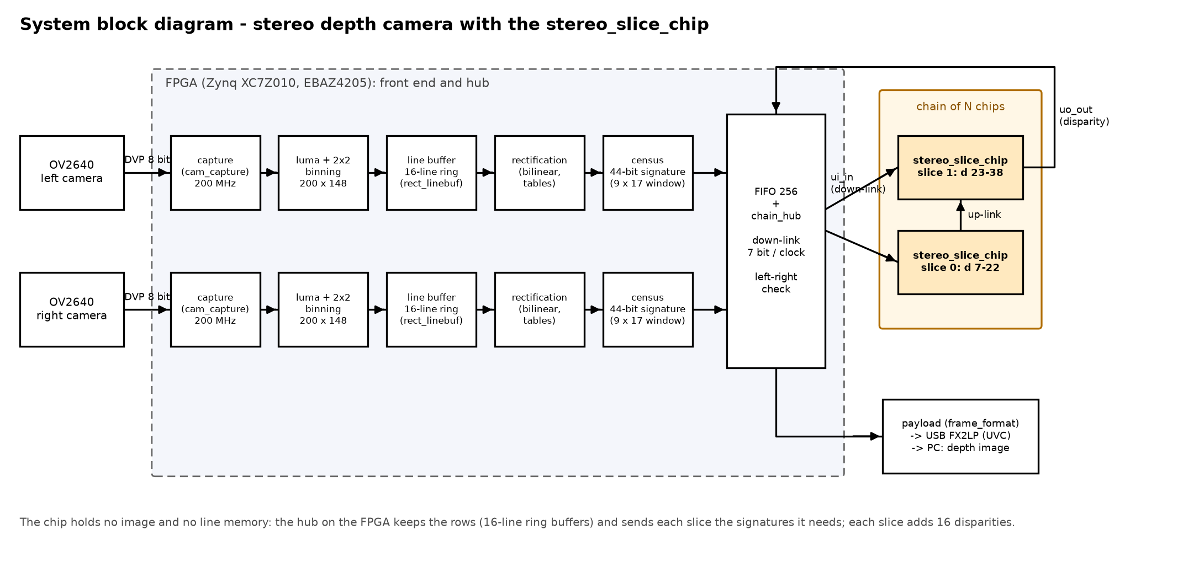
Gambar 1. Diagram Blok Tingkat Sistem Kamera Kedalaman Stereo

Gambar 2 memperlihatkan diagram blok fungsional chip dengan pin QFN-32, kelima blok irisan beserta fungsinya, buffer pad, pohon clock, synchroniser reset, dan suplai. Angka pada setiap panah adalah lebar bus yang dihitung dari netlist chip.
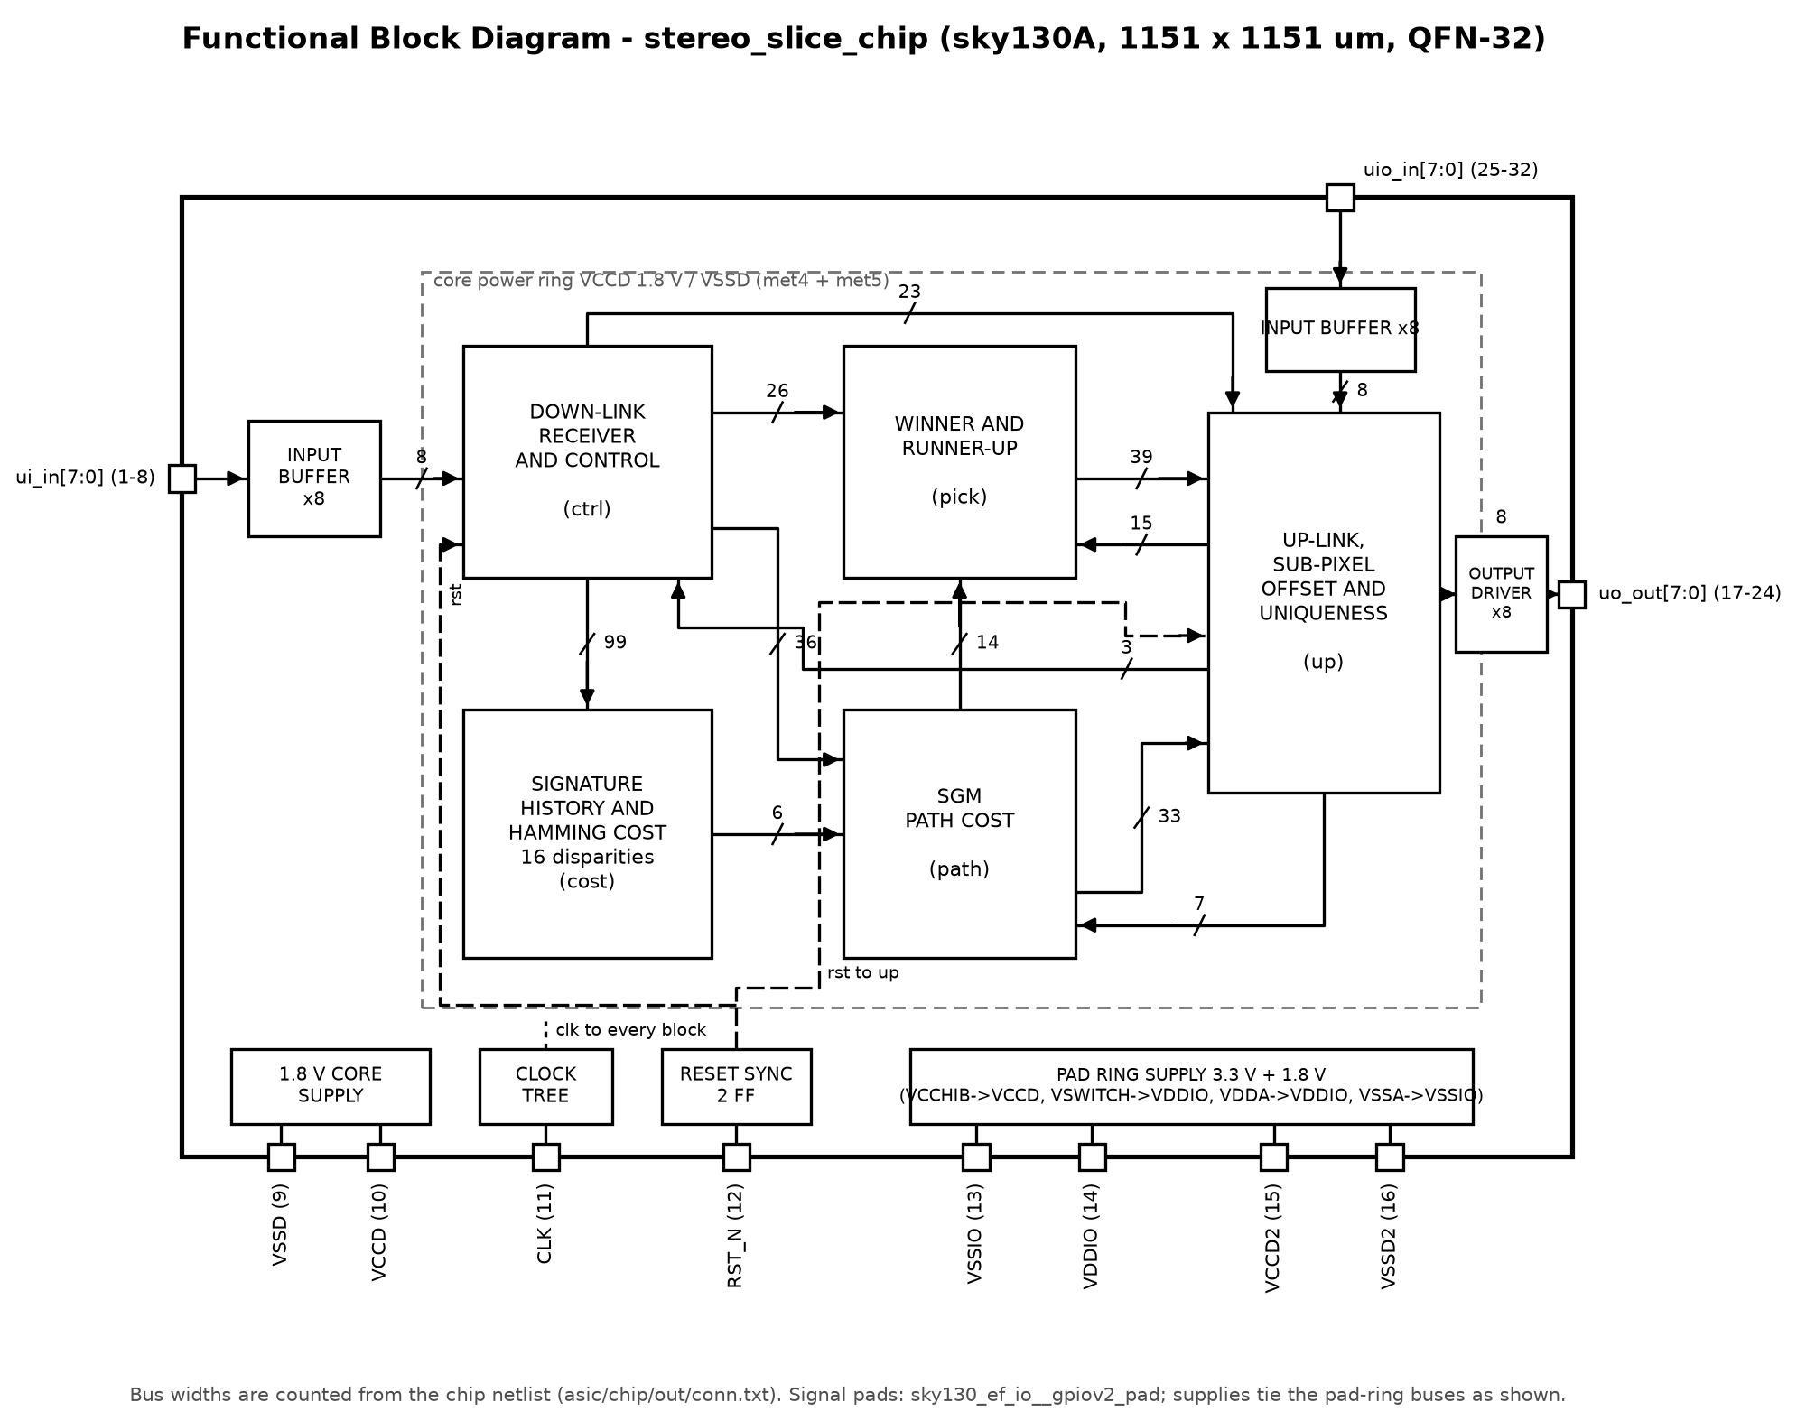
Gambar 2. Diagram Blok Fungsional stereo_slice_chip

Gambar 3 memperlihatkan floorplan: batas die, 32 pad pada keempat sisi dalam urutan pin QFN-32, serta posisi dan ukuran kelima makro di tengah core.
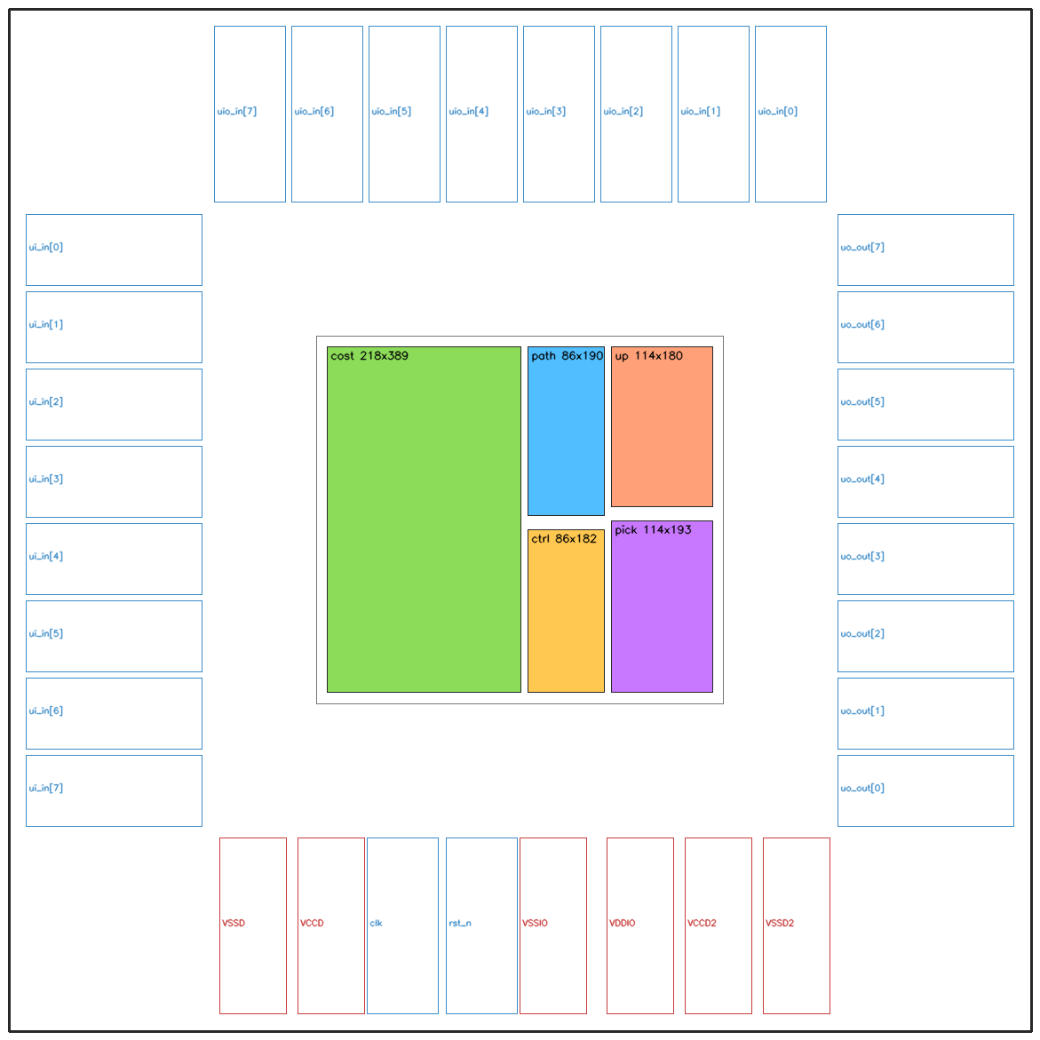
Gambar 3. Floorplan stereo_slice_chip

Gambar 4 memperlihatkan tata letak GDSII die utuh hasil penggabungan, dengan nama setiap makro, nomor pin pad, cincin daya core, slice penghubung, dan jumper suplai.
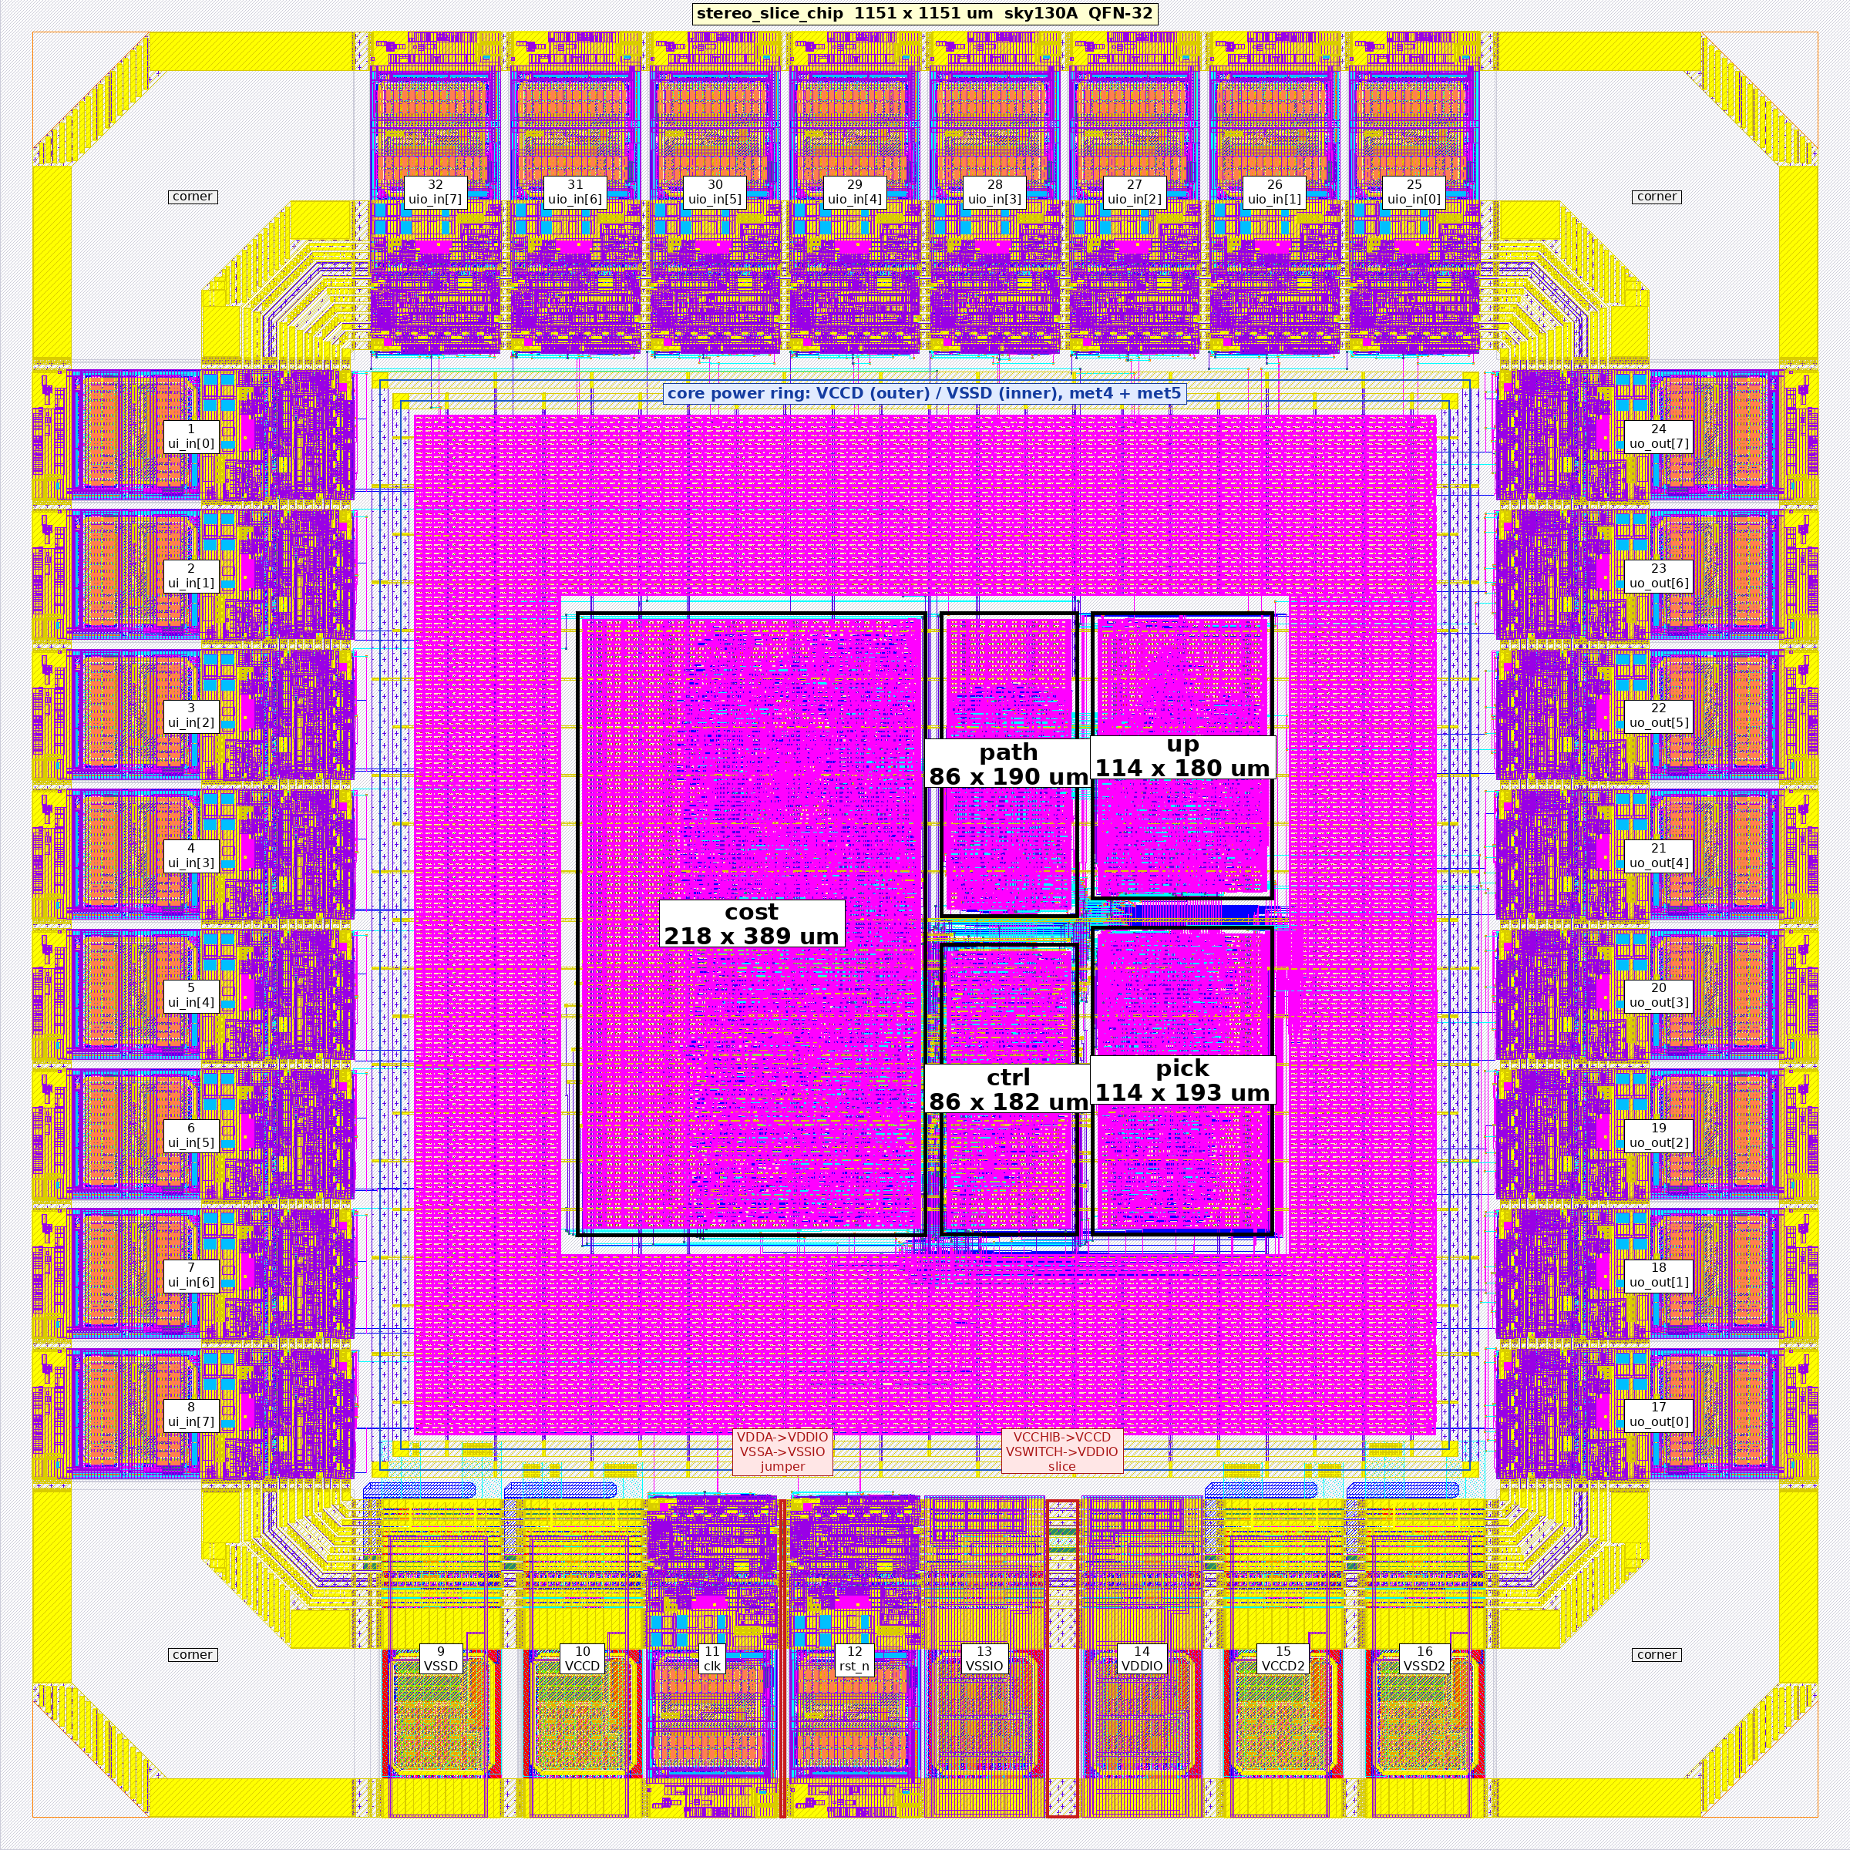
Gambar 4. Tata Letak GDSII Die Utuh (1.151 × 1.151 µm)

Gambar 5 memperlihatkan rencana pin makro: titik merah adalah pin, garis biru adalah sambungan antarmakro. Kelompok sambungan terbesar (ctrl–cost 99 bit, pick–up 54 bit, path–up 40 bit) menjadi kawat lurus melintasi kanal.
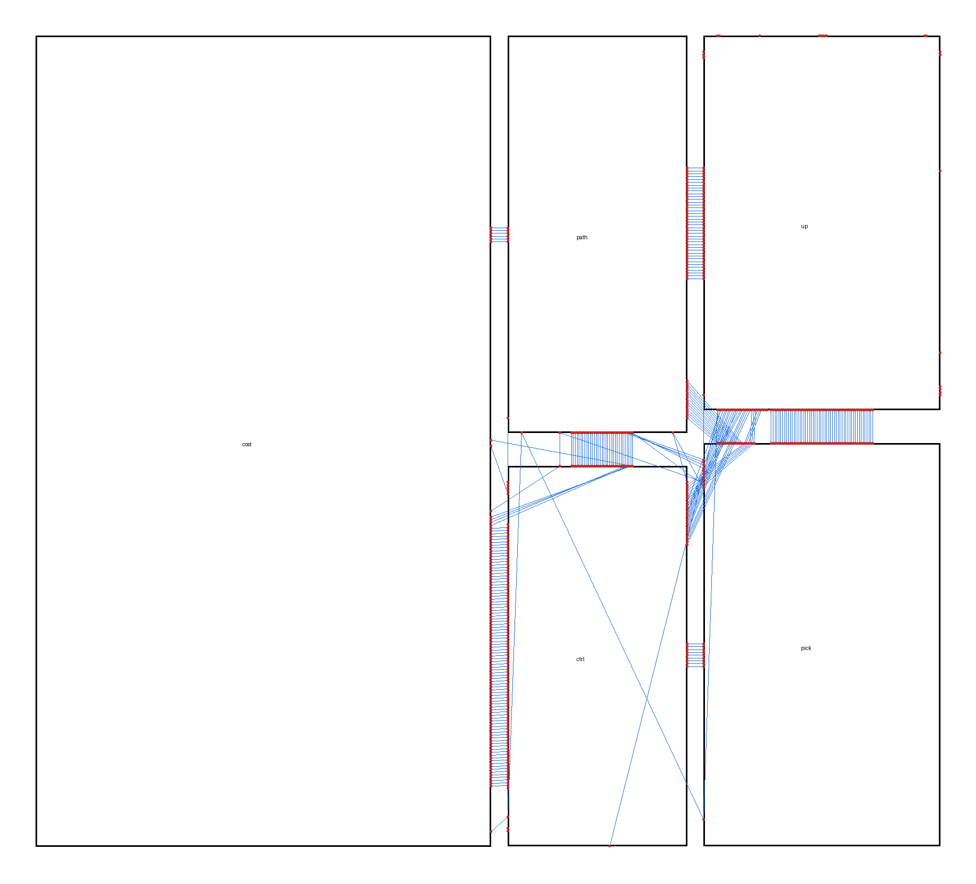
Gambar 5. Rencana Pin Makro dan Sambungan Antarmakro

Gambar 6 memperlihatkan tata letak kelima makro secara terpisah dengan warna layer sky130; pin tampak sebagai garis di tepi setiap makro.
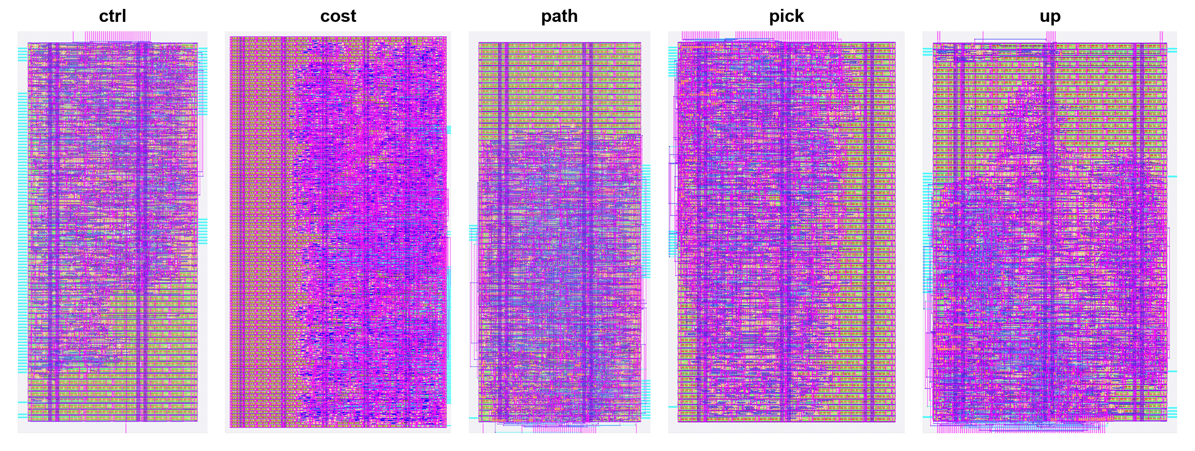
Gambar 6. Tata Letak Kelima Makro: ctrl, cost, path, pick, up

Gambar 7 memperlihatkan perbesaran 120 × 120 µm pada persimpangan kanal antarmakro, tempat kawat antarmakro berjalan lurus di antara keempat makro.
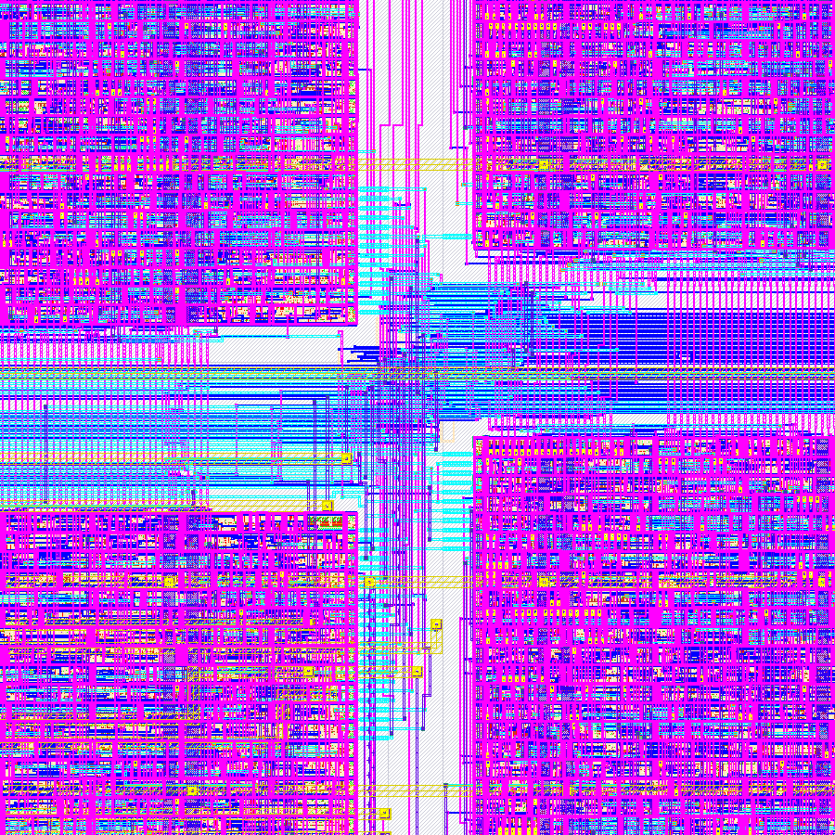
Gambar 7. Perbesaran Tata Letak pada Persimpangan Kanal (120 × 120 µm)

Gambar 8 memperlihatkan perbesaran 12 × 12 µm pada skala sel standar: baris sel dengan rail daya met1, difusi, gate polisilikon, kontak, kawat met1 dan met2, serta via.
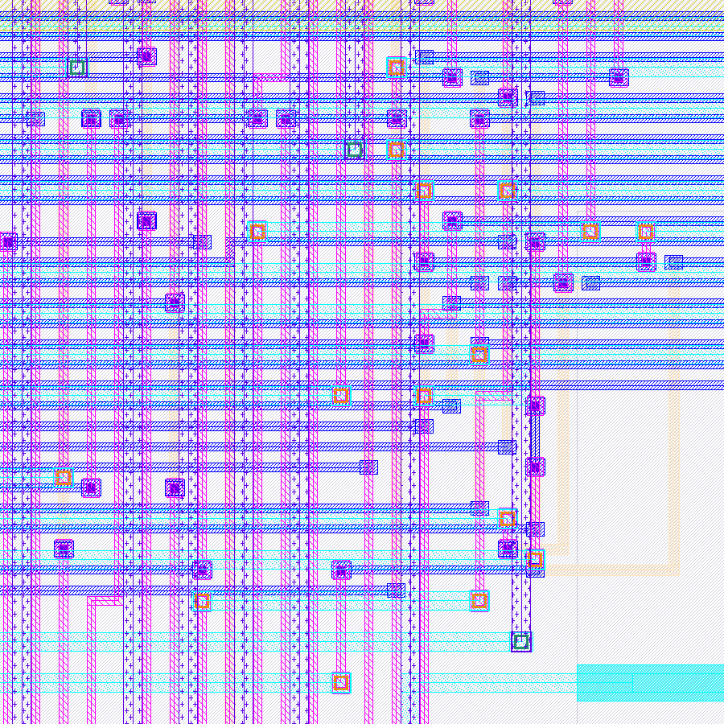
Gambar 8. Perbesaran Tata Letak pada Skala Sel Standar (12 × 12 µm)

Gambar 9 memperlihatkan desain logika tingkat gerbang dari inti biaya Hamming slice_cost: enam bit tanda tangan kiri di-XOR dengan enam bit tanda tangan kanan lalu dijumlahkan, dipetakan ke 18 sel standar sky130 (166,4 µm²). Jarak Hamming 44 bit tersusun dari delapan rangkaian seperti ini.
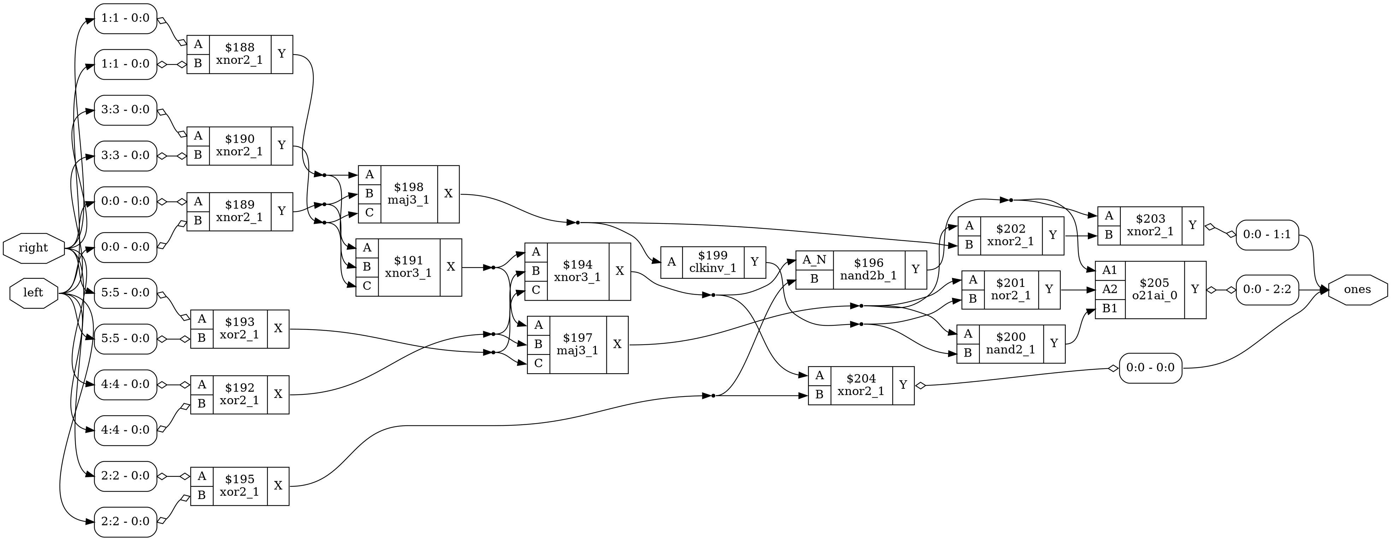
Gambar 9. Desain Logika Tingkat Gerbang Inti Biaya Hamming

Gambar 10 memperlihatkan model tiga dimensi chip dari tampilan 2,5D KLayout: lapisan logam bertumpuk di atas sel, dengan strap daya dan kawat tingkat atas di lapisan teratas.
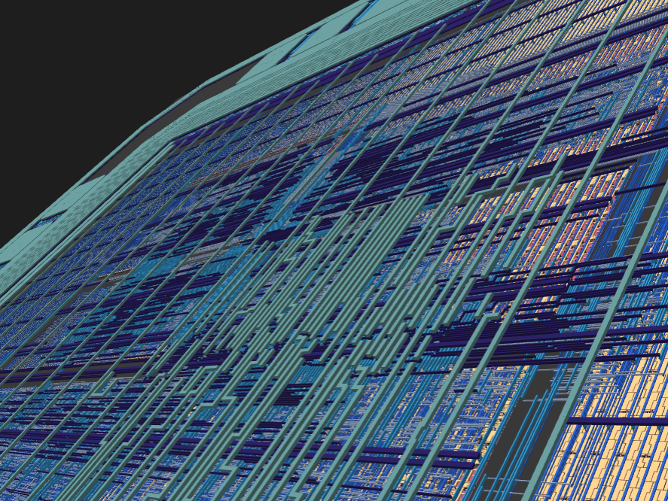
Gambar 10. Model Tiga Dimensi Tata Letak Chip

Gambar 11 memperlihatkan topologi routing tiga dimensi dari GDS pada jendela 30 × 30 µm di dalam makro, dari difusi dan polisilikon, li1, met1 sampai met5, beserta via, pada ketinggian sebenarnya tumpukan sky130 (skala vertikal ×2).
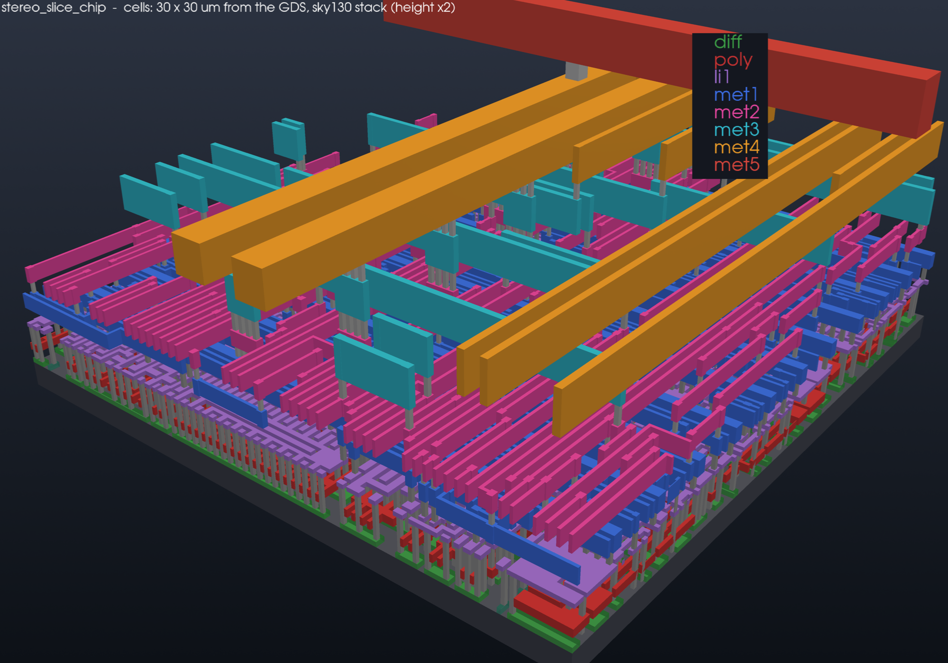
Gambar 11. Topologi Routing Tiga Dimensi li1 sampai met5

Alur dan Alat Perancangan
RTL Verilog (rtl/mini) disintesis dengan Yosys 0.46 dan ABC ke sky130_fd_sc_hd dengan clock gating; setiap makro dikeraskan dengan OpenLane 2.3.10 (OpenROAD untuk floorplan, placement, clock tree, dan routing; Magic dan KLayout untuk GDSII dan DRC; netgen untuk LVS); chip disusun di OpenROAD (padring.py) dengan cincin pad sky130_ef_io, lalu diekstraksi dengan OpenRCX, dianalisis dengan OpenSTA, digabung dan diperiksa dengan KLayout 0.29.4 dan Magic 8.3. Gambar dibuat dari GDSII dengan skrip asic/chip/render_modules.py, render_3d.py, render_3d_view.py, gate_level.py, block_diagram.py, dan system_diagram.py, sehingga dapat dibuat ulang dari berkas desain.

